Информация к проекту решения по заявлению:
1.10 Нечаев А. И.
Земельный участок:
адрес: обл. Новосибирская, г. Новосибирск, Ленинский район, уч-к 1 в квартале 154 (пер. 4-й Бийский, д. 21);
кадастровый номер. 54:35:062821:56;
площадь- 595 кв.м.;
Планшет № 7261, 7262
Зонирование: Зона застройки жилыми домами смешанной этажности (Ж-1), Подзона застройки жилыми домами смешанной этажности средней плотности застройки (Ж-1.4)
Запрос: «для индивидуального жилищного строительства (2.1) – индивидуальные жилые дома»
Планируется: реконструкция существующего жилого дома

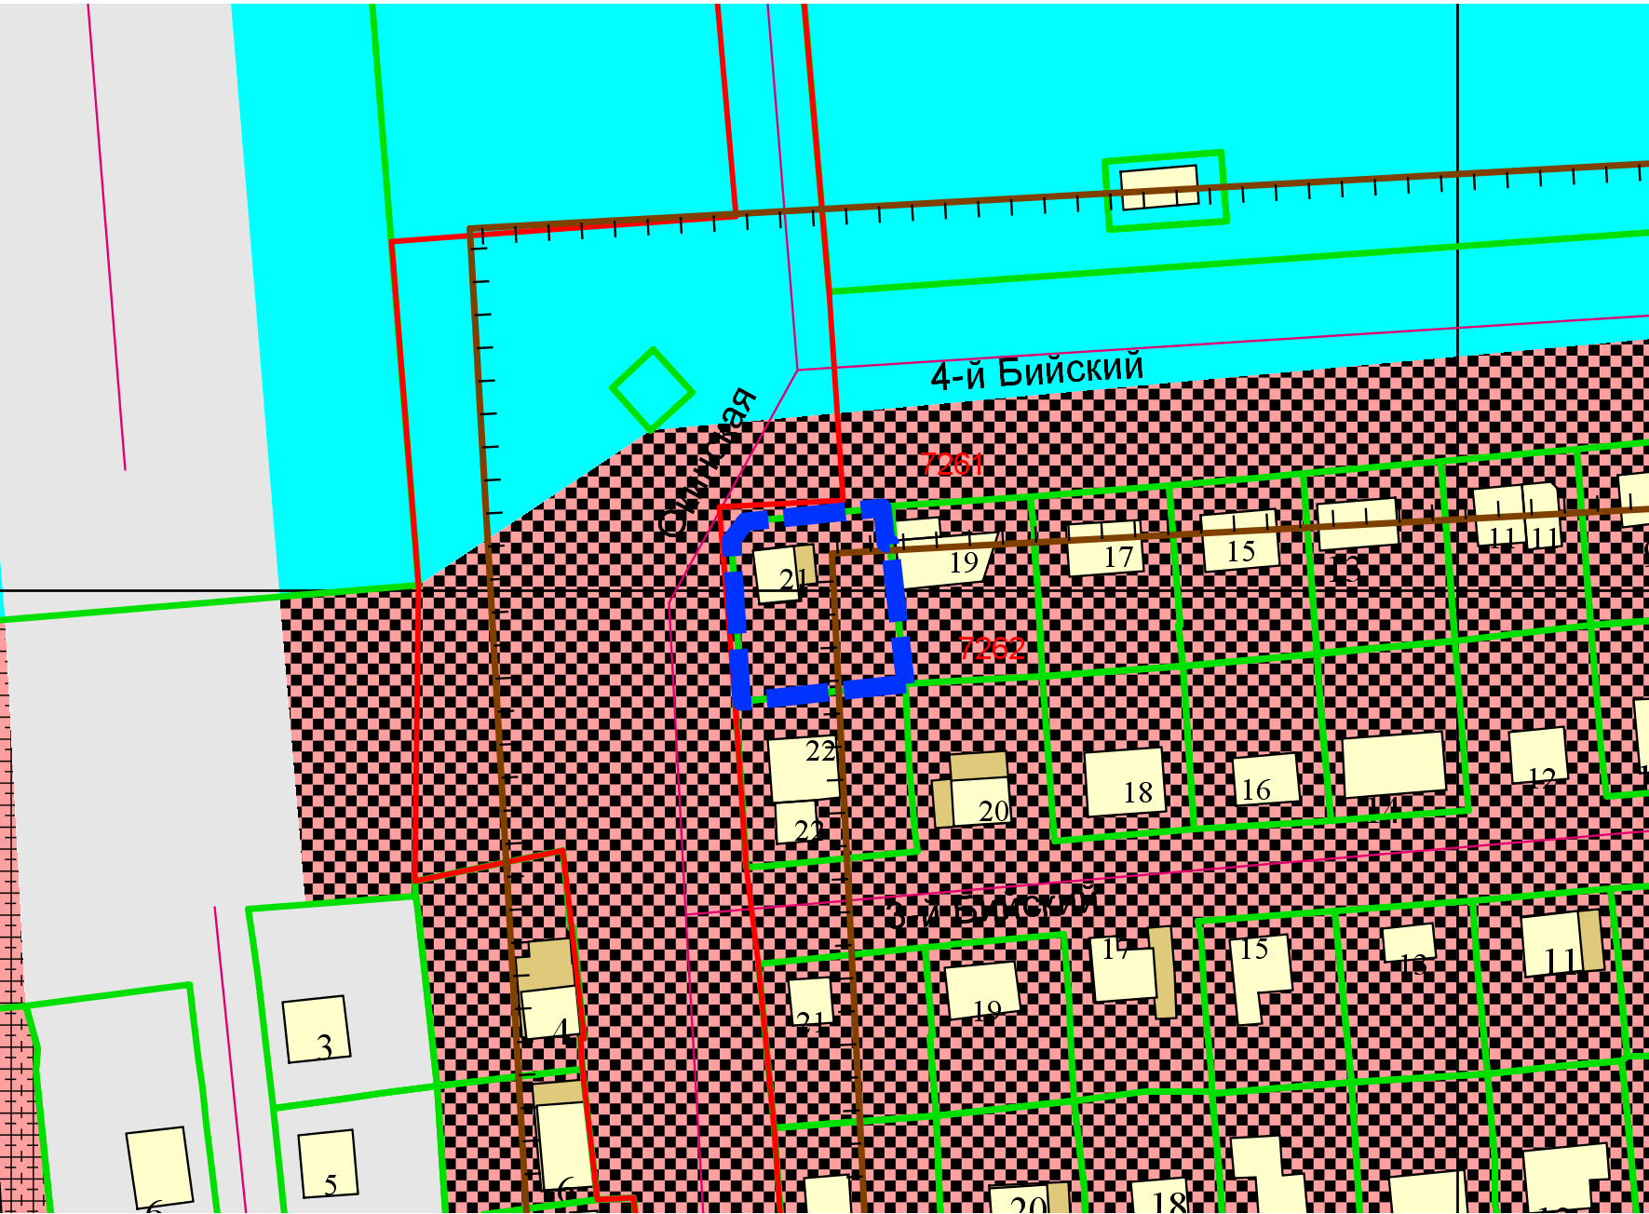
Приложения к заявлению:
- Выписки из ЕГРН
- Кадастровая выписка
- Заключение о соответствии техническим регламентам
- План жилого дома после реконструкции
- Копии паспорта

